SKORPIONIT

Ruumis 15-25 mm. Tällä skorpionilla on pitkä häntä, myrkkypistin ja saksimaiset pyyntiraajat. Se on tummanruskea lukuun ottamatta kellertäviä jalkoja ja myrkkypistintä. Se kätkeytyy päiväksi piiloon kivien alle, rakennusten halkeamiin tai puiden ja kaarnan rakoihin, mutta tulee yöllä esiin pyydystämään hyönteisiä ja hämähäkki. Se on ihmiselle täysin harmiton. Tavataan Välimeren maissa. Ei Suomessa.
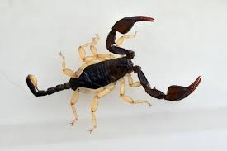

on vaaleampi laji, jonka selässä on musta pitkittäisvyö. Sen häntä ja pyyntiraajat ovat kokonaan vaaleankeltaiset; hännän keskellä kulkee ruskea pitkittäisjuova. Se esiintyy samanlaisilla paikoilla kuin edellinen laji ja voi pistää ihmistä kipeästi. Pistos voi olla vaarallinen pikkulapsille.
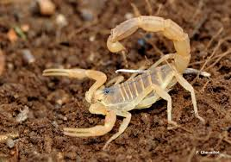

VALESKORPIONIT
Valeskorpionit ovat pieniä, valopakoisia eläimiä, joilla on neljä raajaparia ja saksimaiset pyyntiraajat. Ne muistuttavat skorpioneja, mutta niiltä puuttuu häntä ja myrkkypistin. Ne voivat liikkua yhtä hyvin etu- ja takaperin. Valeskorpionit ovat petoeläimiä, jotka syövät punkkeja, hyppyhäntäsiä ja muita pieniä selkärangattomia. Jotkut lajit matkustavat suurempien hyönteisten tai lukkien matkassa. Suomessa 15 lajia.
https://fi.wikipedia.org/wiki/Valeskorpionit

Noin 3 mm. Tummanruskea, takaruumiissa vaaleita poikkiviiruja. Yleinen metsäkarikkeessa, sammalikoissa, lahopuissa, mätänevien lehtien joukossa ja kivien alla.
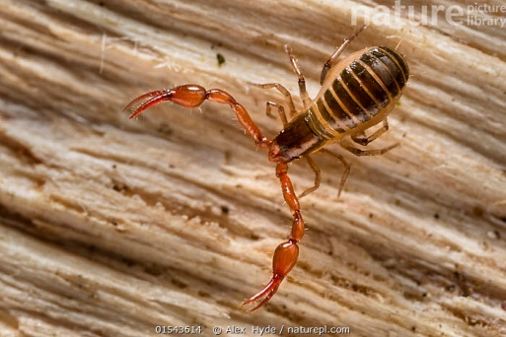

Noin 4.5 mm. Eturuumis ja pyyntiraajat tummanruskeat, jalat vaaleanruskeat ja takaruumiissa vaaleita poikkiviiruja. Tavataan kosteissa sisätiloissa vanhojen kirjojen tai lehtien sivuilta, kasvikokoelmista ja muista vastaavista paikoista. Se elää syömällä lähinnä jäytiäisiä ja punkkeja. Kirjaskorpioneja voi löytää myös linnunpesistä, mehiläisyhdyskunnista ja lahokantojen kaarnan alla.
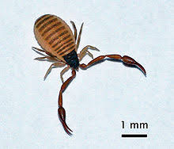
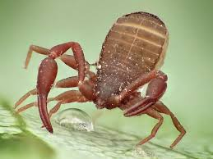
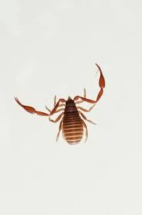
Kuva 1 uros

PUNKIT
Punkit ovat hämähäkkien pieniä sukulaisia. Niillä on hämähäkkien tavoin neljä raajaparia, mutta etu- ja takaruumis eivät ole selvästi erillään toisistaan. Suurin osa lajeista on yhden millimetrin pituisia tai pienempiä, mutta puutiaiset ja eräät samettipunkit voivat olla kookkaampiakin. Jotkut punkit voivat pienestä koostaan huolimatta imeä ihmisverta ravinnokseen. Punkit kehittyvät aikuiseksi nahanluontien kautta; toukilla on kolme jalkaparia, nymfeilla neljä.
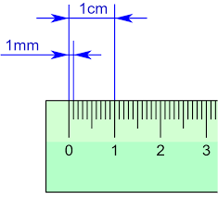
Kuva 2 1 mm

Noin 0.8 mm. Punertava. Eturaajat hyvin pitkät ja toimivat eläimen ”tuntosarvina”. Kasvituholainen, joka imee ravinnokseen solunesteitä karviaisten lehdistä. Lehdet muuttuvat ensin valkoisiksi ja käpertyvät ennen putoamistaan.
Apilapunkki B. praetiosa on samanlainen laji, joka elää erilaisilla heinäkasveilla. Keväällä ne voivat eksyä sisätiloihin ikkunan tai ovien raoista.
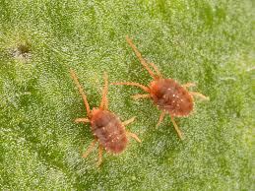
Kuva 3 apilapunkki
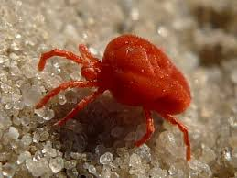
Karviaispunkki, apilapunkki ja muut Bryobia-suvun lajit kuuluvat kehrääjäpunkkien heimoon.

Noin 0.6 mm. Tällä kuoripunkkehin kuuluvalla lajilla on ruskea kuoria, jonka etuosassa vaalea täplä. Nymfit ovat valkoisia ja pehmeitä. Elää metsämaan karikkeessa ja lahopuissa, mutta voi esiintyä hyvin runsaana myös olkikatoissa. Niitä nähdään seinillä kiipeilemässä erityisesti kovan sateen jälkeen, jolloin ne ovat matkalla takaisin katolla. Tällöin niitä eksyy toisinaan sisätiloihinkin, mutta ne eivät elä kuivassa huoneilmassa paria päivää kauempaa. Suomessa on yli 250 kuoripunkkien heimoon kuuluvaa lajia, jotka muistuttavat suuresti toisiaan.
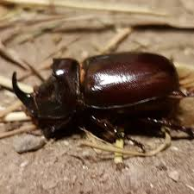
Kuva 4 kuoripunkki

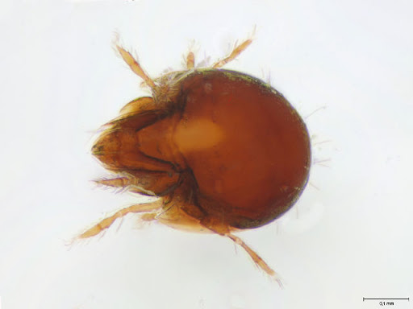

Noin 0.3 mm. Läpikuultava punkki, joka elää mansikan nuorissa versoissa ja kukissa ja voi aiheuttaa merkittävää tuhoa. Yleinen koko maassa Lappia lukuun ottamatta. Mansikkapunkki kuuluu tappipunkkien heimoon, jossa on muistakin kasvituholaisia.
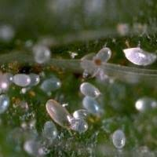

0.5-0.7 mm. Vaalea, pitkäkarvainen. Kosteutta suosiva huonepunkki on pölypunkkien tavoin ohella yleisimpiä sisätilojen punkkeja. Se ei tuhoa ruokavaroja, vaan syö niiden pinnalla kasvavia homeita ja bakteereita. Tavataan myös lintujen ja pikkunisäkkäiden pesistä.
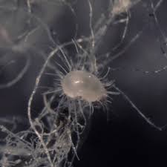
Kuva 5 naaras

0.3-0.6 mm. Vaalea, karvainen, punertavaraajainen. Jauhopunkki on paha tuholainen, joka elää vilja- ja siemenvarastoissa ja syö jauhoja, siemeniä, jyviä ja kaikenlaisia viljatuotteita. Jauhopunkeille maistuvat erityisesti siementen alkiot, ja runsaana esiintyessään niistä tarttuu jauhoinen äitelä maku ja haju. Jauhopunkkien pilaama rehu voi aiheuttaa kotieläimissä vakavia myrkytysoireita.

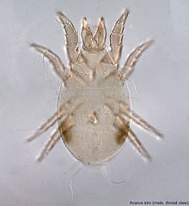
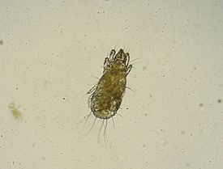
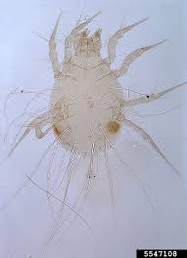
Kuva 6 uros
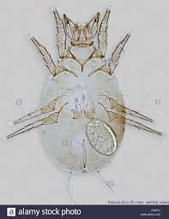
Kuva 7 naaras
https://fi.wikipedia.org/wiki/Jauhopunkki
Olkipunkki Tyrophagus longior, muistuttaa suuresti jauhopunkkia. Se esiintyy samanlaisissa paikoissa, mutta syö homesieniä ja muita mikrobeja.
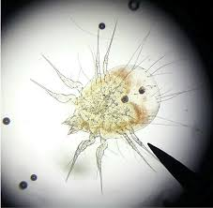
Kuva 8 olkipunkki naaras
Homepunkki, T. putrescentiae, on jauhopunkin veroinen tuholainen, ja sen tiedetään tuhonneen kokonaisia viljavarastoja. Se suosii ravintoa, jossa on korkea proteiini- ja rasvapitoisuus.
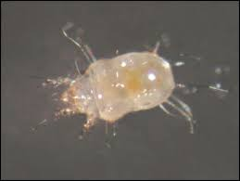
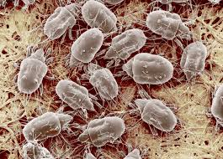
Yllä esitellyt punkit kuuluvat mätäpunkkeihin.
Jauhopunkit näkyvät juuri ja juuri paljaalla silmällä. Jos haluat katsella niitä, ripottele saastunutta jauhoa matalaan lasiastiaan ja odota viisitoista minuuttia. Pian jauhopunkkien voi köpöttelevän astian reunoilla.

Noin 0.4 mm. Valkea, typäkkä, pyöreähkö ja lyhytjalkainen punkki. Pölypunkki syö ihmisten ja kotieläinten hilsettä, mutta myös ruoanmuruja, nahkaa ja villaa. Tavataan erityisesti patjoissa, pehmustetuissa huonekaluissa ja muissa pölyisissä. paikoissa.
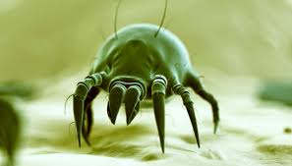
Kotipölypunkki, D. farinae, on samankaltainen ja esiintyy samanlaisissa ympäristöissä. Se on edellisen lajin tapaan hyvin yleinen sisätiloissa.
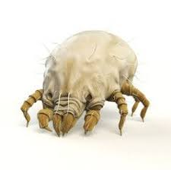
Pölypunkit elävät keskimäärin 3-5 kuukautta. Ne vaativat +17-32*C ja +55-75 prosentin suhteellista ilmankosteutta. Pölypunkeista pääsee eroon laskemalla huoneiston ilmakosteutta, tuulettamalla usein ja pesemällä sängyn liinavaatteet pari kertaa kuukaudessa 60 asteessa. Petauspatja ja tyynyt kannattaa pestä 2-4 kertaa vuodessa +60*C asteessa ja kantaa ne ulos kovalla pakkasella.

Jokaisesta ihmisestä hilseilee ihoa noin gramma päivässä. Se on siis hyvä ravinnonlähde pölypunkeille. Pölypunkit syövät myös omat ulosteensa useaan kertaan. Ulosteet sisältävät voimakkaita entsyymejä, jotka voivat altistaa ihmiselle allergialle tai astmalle. Keveät ulostepallerot leijuvat ilmassa jopa tunnin ja joutuvat ihmisen hengitysteihin tavallisen hengityksen mukana.

3-4 mm. Naaras hyvin litteä ja kaksi kertaa suurempi kuin koiras. Eturuumis musta ja takaruumis punaruskea. Imee verta nisäkkäistä, matelijoista ja linnuista. Puutiainen löytää uhrinsa kiipeämällä heinänkorren kärkeen matalassa kasvustossa. Se tarttuu ohikulkevan eläimen turkkiin, poraa imukärsänsä pehmeän ihon lävitse ja imee sen verta 5-6 päivän ajan. Vaaleanruskea toukka on tuskin nuppineulan päätä suurempi ja sillä on vain kolme raajaparia. Se imee verta pikkunisäkkäistä. Nymfit ovat noin 2 mm:n pituisia, tummempia ja niillä on neljä raajaparia. Ne imevät verta muun muassa koirista, linnuista, kauriista, ja ihmisistä. Nymfit kehittyvät aikuisiksi 2-5–vuotiaina, ja tarvitsevat siihen vähintään kolme ateriaa.
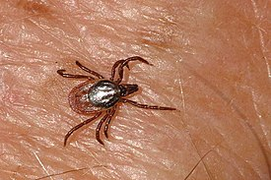
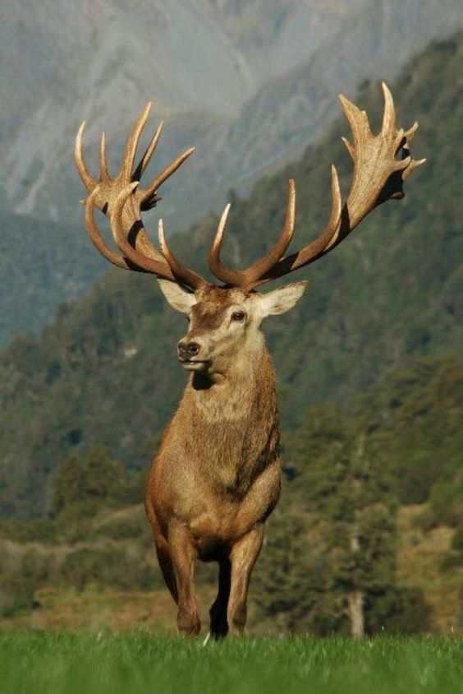
Kuva 9 kauris
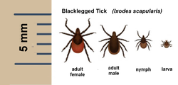
Koiranpunkki, Rhipicephalus sanguineus, on samanlainen, mutta paljon harvinaisempi laji. Siinä on ruskealla pohjalla vaaleita kirjailuja. Koiranpunkki vaivaa nimensä mukaisesti erityisesti koiria., mutta voi kiinnittyä myös kissoihin ja ihmisiin. Se tulee vaivattomasti toimeen myös keskuslämmitettyjen asuntojen kuivassa ilmassa. Munat ovat punaisia ja ne piilotetaan lattianrakoihin, listojen taakse tai tapetin alle.
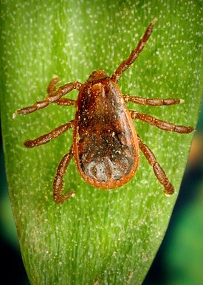
Puutiainen voi tartuttaa ihmiseen borrelioosin, joka aiheuttaa vaarallisen aivonkalvontulehduksen. Taudin aiheuttaa borrelia-bakteeri, joka leviää puutiaisen syljen välityksellä. Jos punkin irrottaa ihosta 24 tunnin sisällä sen kiinnittymisestä, bakteerit eivät ehdi verenkiertoon. Siksi punkit on irrotettava nopeasti Borreoloosin ensimmäinen oire on rengasmainen ihottuma puremakohdan ympärillä. Silloin on otettava yhteys lääkäriin!!!!

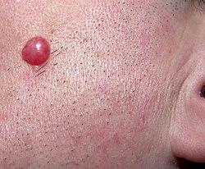
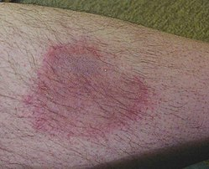
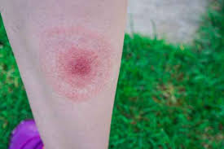

Puutiaiset eivät pudottaudu ihmisen niskaan puista, vaan ne istuvat usein heinänkorren päässä varjoisassa paikassa. Puutiainen reagoi lämpötilan ja ilmanpaineen muutoksiin sekä liikkeeseen. Näin se havaitsee lähestyvän eläimen. Kun se löytää turkin alta paljaan kohdan, se poraa imukärsänsä lävitse ja aloittaa imemisen. Sylki toimii puudutusaineena, joten puutiaisen purema on täysin kivuton ja punkki saa ruokarauhan. Veren täyttämä puutiainen paisuu tuoreen kokoiseksi.
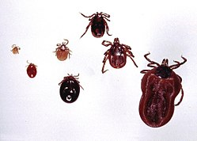
Vasemmalta oikealle:
Larva / larva veriaterian jälkeen;
nymfi / nymfi veriaterian jälkeen;
koiras ja naaras;
naaras veriaterian jälkeen.

Meillä esiintyy myös puutiaisen yleisiä sukulaislajeja. Ixodes trianguliceps elää lähinnä pikkunisäkkäillä, kun taas Ixodes lividus suosivan lintuja. Se on yleinen ainakin törmäpääskyillä.
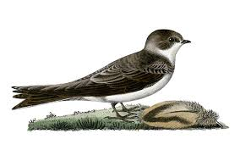
Kuva 10 törmäpääsky

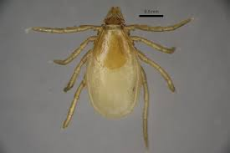
Kuva 11 ixodes trianguliceps

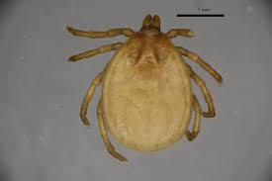
Kuva 12 Ixodes lividus

Noin 10 mm pitkä, noin 5 mm leveä. Punaruskea, soikea ja nahkamaisen sitkeä. Aterioimattomat yksilöt paperinohuita. Elää kyyhkysten pesissä. Sekä aikuiset että toukat ravinnokseen lintujen verta, mutta voivat tilaisuuden tullen imeä myös ihmisverta. Runsaina esiintyessään lintupuutiaiset heikentävät lintujen yleiskuntoa. Ne ovat pitkäikäisiä, ja niitä tavataan kyyhkysten pesissä vielä pitkään lintujen lähtemisen jälkeen.
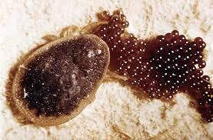

Noin 4 mm. Kirkkaanpunainen, pyylevä ja lyhytjalkainen. Juoksentelee tavallisesti paljaalla maalla, mutta keväällä myös puunrungoilla ja kannoilla. Samettipunkit ovat petoeläimiä, jotka syövät pienempiä punkkeja, hyppyhäntäisiä ja kilpikirvoja. Toukat ovat hyönteisten ja hämähäkkien loisia.
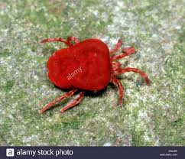

Noin 1 mm. Oranssinpunainen. Tavattoman vikkelä punkki, joka juoksee hyrrän lailla ympyräisiä reittiä kasvien lehdillä ja maassa. Pyydystää ravinnokseen erilaisia pikkueläimiä.

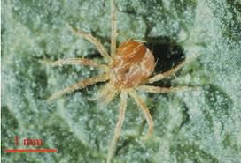
Kuva 13 naaras
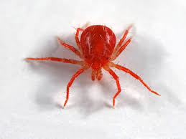

Noin 0.3 mm. Punainen. Tämä kehrääjäpunkki elää lehtien alapinnalla ja imee ravinnokseen niiden solunesteitä. Jos punkkeja on paljon, lehdet kuivuvat ja muuttava väriään. Heikentyneet lehdet muuttuvat ensin ruskeaksi, sitten pronssinruskeiksi ja putoavat lopulta maahan. Hedelmäpuupunkit voivat viivyttää silmujen aukeamista ja alentaa hedelmäsatoa. Seitti erottuu paljain silmin.
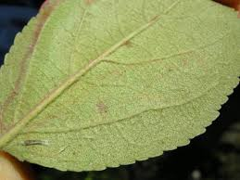
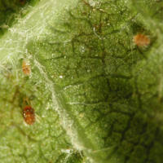
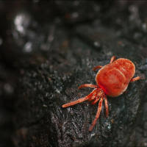
Samettipunkit ovat melko suuria, räikeänvärisiä ja pehmeäruumiisia. Kehrääjäpunkit taas kutovat suojakseen erotuvan seitin.

Noin 0.3 mm. Ruumiin etuosa punertava, takaosa ruskeampi. Vaaleankeltaisissa jaloissa on ”punaiset” nilkat. Tavataan kasvihuoneissa erityisesti kurkun ja tomaatin kiusana, mutta voi vaivata myös huonekasveja. Vihannespunkin vaivaaman kasvin lehdet muuttuvat ensin valkopilkkuisiksi. Myöhemmin lehti kellastuu kokonaan, kuihtuu ja putoaa maahan. Seitti on hyvin ohutta, mutta selvästi erottuvaa. Huonekasveilla tavataan myös muita vihannespunkin lähisukulaisia. Niiden väri vaihtelee punertavasta vihertävään ja ne kutovat valkoista tai punaista seittiä. Myös ne ovat pahoja tuholaisia ja voivat tappaa huonekasveja.
https://fi.wikipedia.org/wiki/Vihannespunkki
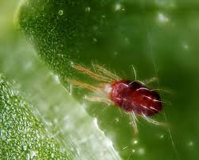
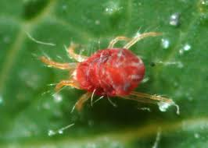
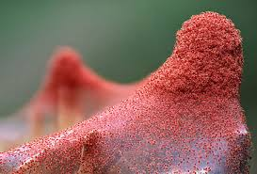

PETOPUNKIT
Petopunkit ovat kullanruskeita ja hyvin pitkäjalkaisia otuksia, jotka syövät muita pikkueläimiä. Niillä on pitkät saksimaiset leuat, jotka eläin voi ojentaa salamannopeasti eteenpäin. Monet petopunkit käyttävät suurempia hyönteisiä kulkuneuvona, jonka mukana ne kulkevat paikasta toiseen. Silloin niitä ei yleensä ole isännälleen mitään haittaa.

https://fi.wikipedia.org/wiki/Petopunkit

Noin 0.3 m. Tällä petopunkilla on pitkät jalat ja eteenpäin suuntautuneet leuat. Sitä käytetään vihannespunkkien biologisessa torjunnassa ja tavataan lähinnä kasvihuoneissa.
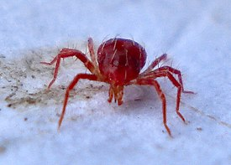

0.6-0.9 mm. Lintupunkki on veriaterian jälkeen punainen, mutta muuttuu myöhemmin mustaksi, harmahtavaksi ja lopulta valkoiseksi. Sitä tavataan yleensä kanaloista, mutta myös muista lintuyhdyskunnista. Toisinaan lintupunkki vaivaa häkkilintuja ja voi silloin erehtyä puremaan ihmisiäkin. Lintupunkki elää ravinnotta noin viisi kuukautta.
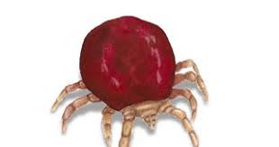

ÄKÄMÄPUNKIT
Äkämäpunkit ovat pieniä, matojen hämähäkkejä. Niiden ruumiissa on tiheälti rengasmaisia paksunoksia, joiden ansioista punkit näyttävät jaokkeisilta. Niillä on vain kaksi jalkaparia aivan eturuumiin etuosassa ja peräpäässä on kapeat häntäliuskat. Kaikki äkämäpunkit ovat kasvien loisia. Ne ärsyttävät kasvisolukkoa kasvamaan äkämiksi, joiden sisällä punkit elävät. Osa lajeista saa lehden reunan kiertymään tai silmut turpoamaan. Äkämät ovat usein kullekin lajille tunnusomaisia ja helposti tunnistettavia.
https://fi.wikipedia.org/wiki/%C3%84k%C3%A4m%C3%A4punkit

Mustanherukanäkämäpunkki vaivaa erityisesti mustaherukkaa, mutta esiintyy myös punaherukalla ja karviaispensaalla. Saastuneiden pensaiden silmut turpoavat ja putoavat pois. Punkit leviävät pensaasta toiseen lintujen ja hyönteisten mukana. Tavataan Lappia myöten.
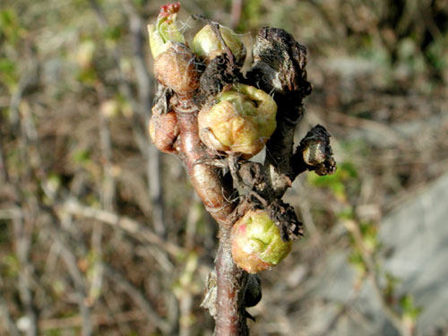
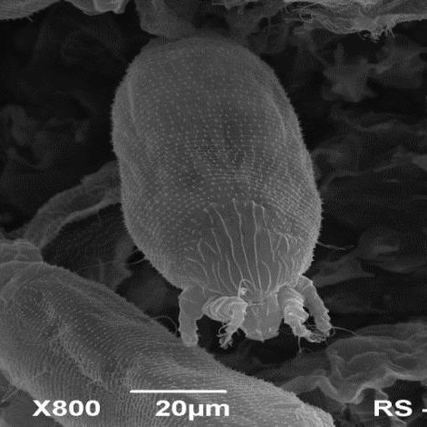
Kuva 1 aikuinen
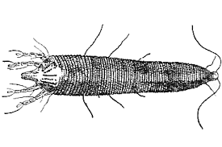

Aiheuttaa sulkeutuneita, pallomaisia ja noin 10 mm:n pituisia äkämiä pähkinäpensaaseen. Tavataan Etelä-Suomessa.
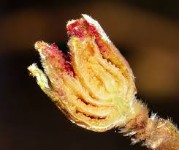

Vaivaa erilaisia lehtipuita ja muodostaa lehden reunaan pieniä, puolipallomaisia äkämiä. Äkämiä löytyy toisinaan myös puun kukista. Tavataan Etelä- Suomessa.
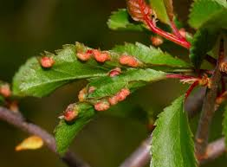
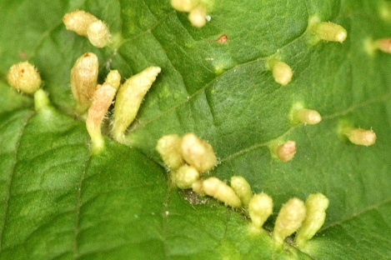
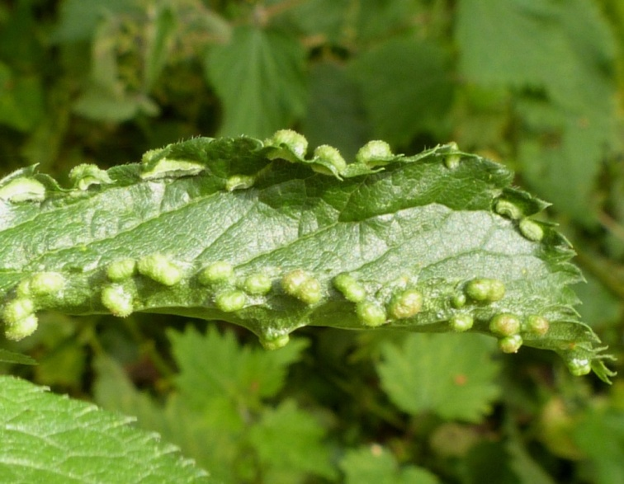
ACULODES ACERISCAMPESTRIS- äkämäpunkin vaivaama vaahteranlehti.
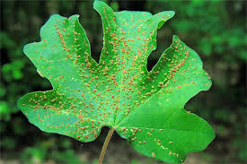
Useimmat äkämät löytyvät kasvin voimakkaimmin kasvavista osista kuten puhkeavista silmuista, nopeasti kasvavista oksista, norkoista, kukista ja lehdistä. Vaikka äkämistä puhutaan usein kasvin syöpäkasvaimina, ne eivät ole merkki sairaudesta. Äkämää ei aiheuta punkki, vaan kasvi itse Äkämän sisällä kasvava solukko on helposti sulavaa ravintoa, jossa on runsaasti aminohappoja, sokereita ja rasvaa. Se tarjoaa punkeille myös suojaa vihollisilta.

Äkämäpunkkien lisäksi myös monet hyönteiset aiheuttavat äkämiä. Eniten erilaisia äkämiä tavataan tammelta. Koska tammi on kehityshistoriallisesti hyvin vanha puu, hyönteisillä on ollut aikaa sopeutua yhteiseloon sen kanssa.
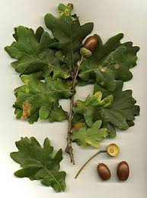
Kuva 2 tammi

Tämä punkki elää päärynän lehdissä. Lehdet muuttuvat ensin laikukkaaksi, ruskeaksi, sitten kellertäviksi, punertaviksi tai mustiksi. Päältä katsoen lehdet näyttävät rupisilta. Yleinen Etelä-Suomessa.
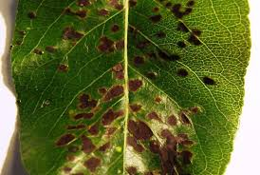
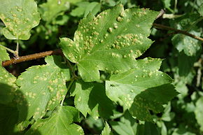

https://fi.wikipedia.org/wiki/Punkit
https://fi.wikipedia.org/wiki/Hyppyh%C3%A4nt%C3%A4iset
https://fi.wikipedia.org/wiki/Lukit
https://fi.wikipedia.org/wiki/J%C3%A4yti%C3%A4iset
https://fi.wikipedia.org/wiki/Puutiaiset
https://fi.wikipedia.org/wiki/Samettipunkit
https://fi.wikipedia.org/wiki/Nymfi_(biologia)
https://fi.wikipedia.org/wiki/Tappipunkit
https://fi.wikipedia.org/wiki/P%C3%B6lypunkit
https://fi.wikipedia.org/wiki/Juustopunkki
https://fi.wikipedia.org/wiki/Borrelioosi
kasvitiede kasvisolun soluliman sisäisissä onteloissa oleva erilaisten orgaaninen ja epäorg. aineiden vesiliuos.
https://www.google.fi/search?q=samettipunkit&tbm=isch&ved=2ahUKEwjzhp-Ix7LnAhVYuioKHbmSDw4Q2-cCegQIABAA&oq=samettipunkit&gs_l=img.3...769680.775622..775853...1.0..4.240.2406.7j8j4......0....1..gws-wiz-img.....10..0j35i362i39j35i39j0i131j0i3j0i10j0i24j0i10i24._KazQmiHqR8&ei=cJY2XvOOJdj0qgG5pb5w&bih=524&biw=1226&gl=fi&hl=fi
https://fi.wikipedia.org/wiki/P%C3%A4hkin%C3%A4pensaat
Äkämä on kasvin kasvuhäiriö, jonka aiheuttaa jokin ulkoinen ärsyke, usein punkki tai jokin hyönteinen.

